员工业绩与拉新统计：所属归属、期间与原金额核对｜云上订货系统
员工业绩和员工拉新回答不同的问题。业绩页按原订单的所属员工或制单人看订单与金额，拉新页按企业采用的新增来源看客户或注册记录及同期订单。先确定页面、员工身份与期间，再查原客户和原订单，不能从排行榜直接推导谁开发了客户、谁已收齐货款。

1 分开业绩统计与员工拉新两个入口
管理端报表中的“业绩统计”提供“所属员工”“制单人”两个页签，顶部可选择统计期间和部门。列表显示员工、部门、关联客户、订货客户、订单数、订单金额、待收款金额和客单价；销售提成是否出现还受企业提成计算方式影响，不能把未显示的提成列当作员工没有收益。
“员工拉新”是另一个页面，顶部四个指标是新增客户、有下单的新客户、订单数量和订单金额，明细按员工显示相应计数。它没有业绩页的两个归属页签和同样的部门选择，不应先在业绩页选部门，再认为打开拉新页会自动沿用所有条件。两页默认本月，但当前日期回显仍需实际核对。
历史入口局部保留期间、部门及两个业绩页签，原完整画面中的零值不代表现在没有订单。实际使用先确认当前企业和岗位能够打开对应报表，有导出权限才处理文件；菜单可见也不代表可以查看所有客户。两页列表中的员工名称用于识别分组，没有从名字直接跳客户或订单的专用按钮。
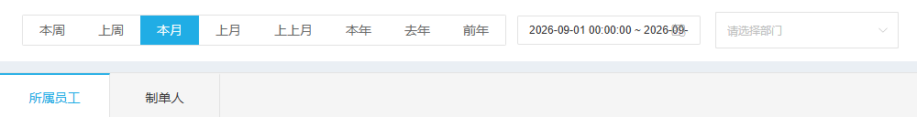
图1：历史业绩统计期间、部门和“所属员工”“制单人”入口局部，不作为当前数据结果。

2 固定期间并核报表设置的订单日期与状态
先记录本周、上周、本月、上月或自定义期间，以及返回的实际起止日期。业绩页还有上上月、本年、去年和前年等快捷项，拉新页不能据此保证有相同的全部快捷按钮。自定义查询应核返回日期边界，尤其带具体时分秒的输入；日期框文字变化不等于新数据已经成功返回。
业绩统计说明提示默认按单据提交时间、通过财务审核后计入，并指出可在应用中的报表设置调整。因此核原订单要以企业当前选用的提交或完成日期和纳入状态为准，不能把订单创建日、客户注册日、实物发货日和回款日混作同一统计时间。上月提交、本月完成的订单，在不同设置下可能属于不同期间。
订单纳入状态也由报表设置决定；缺少专门状态设置时，已有有效统计范围包含待出库、出库或发货部分、待收货以及已完成等状态，不能统一限定只有已完成才出现。历史说明中的作废和停用提示只帮助辨认当时口径，当前客户有效性、原单状态和权限还需逐项对照，不凭旧提示承诺所有路径都按同样方式过滤。
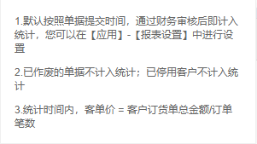
图2：历史统计说明局部；默认时间、状态提示与客单价说明不能替当前企业设置核验。

3 区分当前客户所属原订单所属与制单人
业绩页“关联客户”来自客户档案当前所属员工，且要求相应客户有效、登录状态符合计数条件；这不是本月新增客户数，也不限定客户在所选订单期间创建。一个员工只维护老客户，关联客户仍可很多；另一个员工本月新增客户少，但订单金额较高，两者不构成矛盾。
“所属员工”页签的订单归集使用原订单保存的客户所属员工；“制单人”使用原订单创建人员。开发登记人员、当前客户所属、原订单所属、制单人员、审核人员可能是不同的人，不能全部叫贡献员工。切换制单人后，关联客户仍是员工当前所属客户口径，不能改称该人员创建的所有客户数量。
示意客户先归甲、后来转乙，当前关联客户可能计在乙名下，旧订单仍按保存的甲归集。部门显示和选择也取员工当前部门，不保证历史原单部门永远锁定。遇到转交后的差额，保客户身份、原订单员工与制单记录，再核当前账号允许查看的客户范围；不要为了让排名一致修改旧订单员工或反复转交客户。
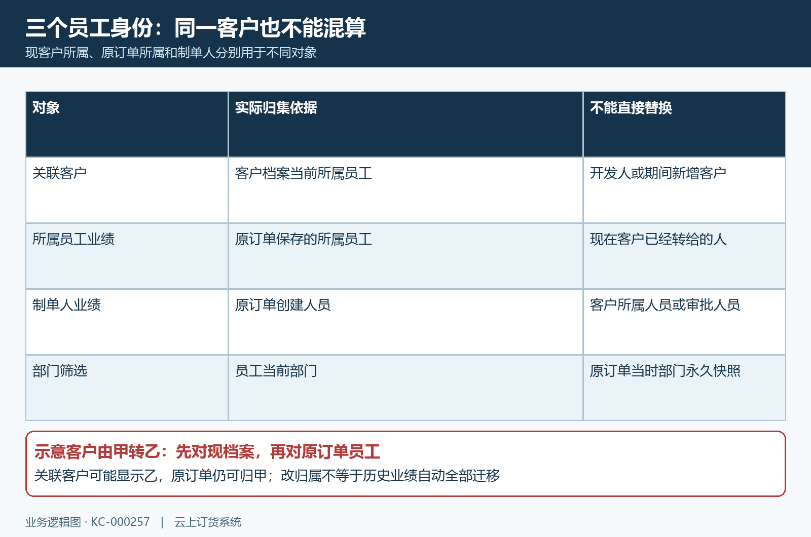
图3：当前客户所属、原订单所属和制单人三个身份分别核，客户转交不等于旧订单全部自动迁移。

4 员工拉新先辨客户档案与注册开发来源
员工拉新有两种来源模式，需要先与企业实际配置及原记录对应。在客户档案模式中，新增数统计期间创建的有效客户，按客户当前所属员工归集；订单再取这些客户同一期间内、满足所选订单状态和日期轴的有效订货，按原订单保存所属员工分组。它不直接按客户创建人或独立开发人统计。
采用注册开发记录模式时，新增对象换为期间创建、有效且已完成的门店注册记录，员工归属取该注册记录所属。关联客户的有效订单还需同时满足配置的订单期间与状态。完成的是注册流程，但新增期间取注册记录创建时间，不能自动换成审批完成时间；更不能把当前客户所属替换注册记录当时的所属。
两类日期需要同时核：客户或注册记录在范围内，以及订单按选定日期轴在范围内。上月新增、本月首次下单的客户，本月这页未必计为本月新增；本月新建、下月才通过相应订单状态的客户，本月也可能只有新增没有订单。拉新数只是符合该模式的记录集合，不是对员工开发原因或实际获客质量的自动评价。
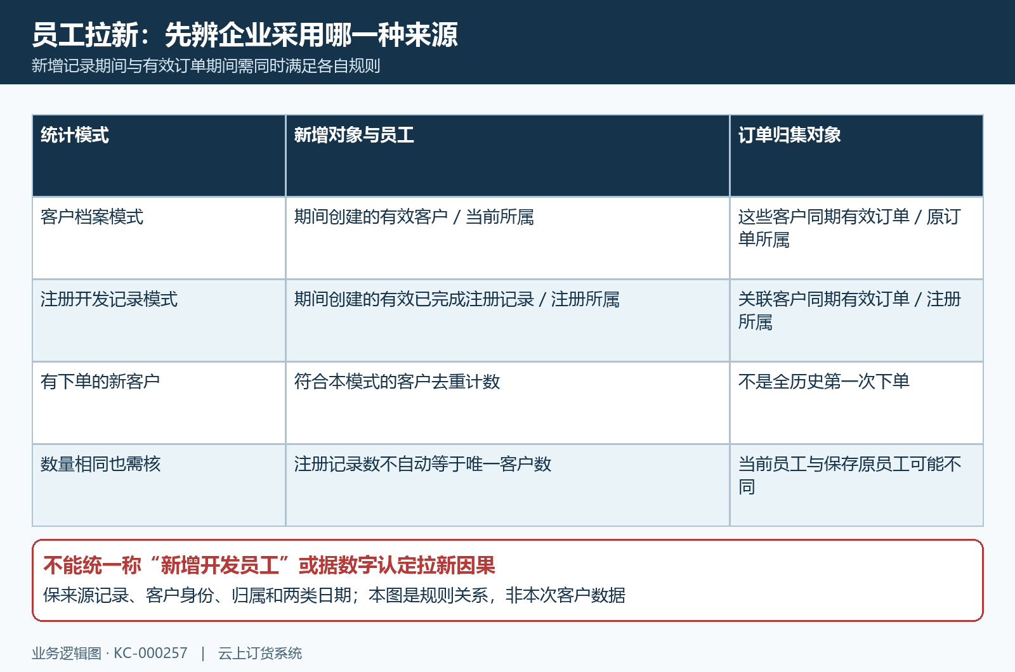
图4：客户档案和注册开发两模式的新增对象、员工归属及订单日期规则分开核。

5 新增下单客户与订单笔数分别去重核对
“有下单的新客户”指符合新增来源和同期订单条件的客户去重数量，不能改称全历史首单客户。一个新客户在期间有三张有效订单，下单客户可以是一而订单数为三。若新增采用注册记录计数，同一客户出现多个符合条件的注册记录时，新增记录数也不能直接当作唯一客户数。
业绩页订货客户在每个员工分组内按客户身份去重，原订单数量则按原订单计数。示意同一客户丙的两批原订单分别保存所属甲和乙，两行都可能各显示一个订货客户；把员工行相加得到二，不等于企业有两个不同客户。核企业唯一客户时需回客户身份集合，不能随手对员工行求和就完成跨员工去重。
历史拉新局部显示新增一、有下单新客户零，只说明那一次页面两个计数不同。它不能证明该客户全历史没下过单，也不能证明现在拉新查询成功。看到相同现象，分别核新增记录日期、订单纳入日期、状态和保存员工，必要时到原客户及订单列表查同一身份，不新增假订单把零变成一。
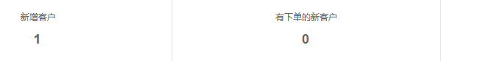
图5：历史拉新新增1与有下单新客户0局部；只说明当时计数，不代表当前查询结果。
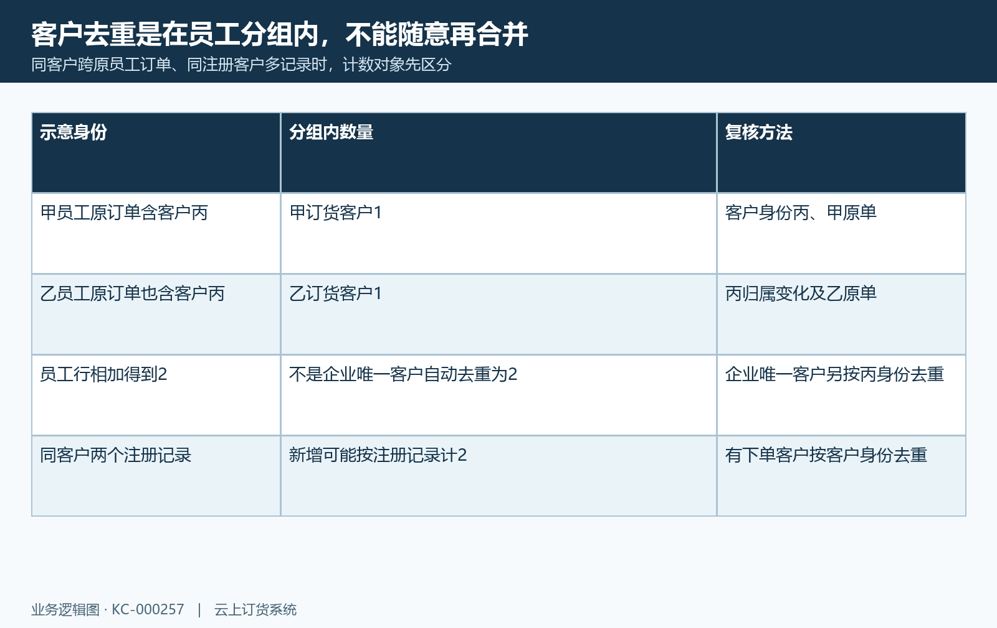
图5补：同客户跨员工订单与同客户多注册记录示意，员工内去重不能直接代企业唯一客户。

6 原金额汇率客单价待收与退货分别核
订单金额按原订单总额乘订单保存汇率汇总，缺汇率时按一处理，不是查询当天按新汇率自动重算。示意原订单一百、保存汇率七，统计金额为七百。不同币种比较先核原订单币种与保存汇率方向，再核折算结果；统计金额不是毛利、员工现金收入或实际银行到账金额。
待收款按原订单总额减已收金额，再按原汇率折算。示意总额一百、已收四十、汇率七，待收为四百二十。审批中的收款不应直接当作已收确认，这个差额也不证明银行还差同样金额未到账。退款、预存款抵扣和原收款确认需沿相应原记录核，不能拿资金账户某日余额代员工期间回款。
客单价使用订单金额除订单笔数，不是金额除去重客户数；没有订单时页面可能显示零，不从零推断客户平均实际消费。当前这两类统计没有提供独立退货金额扣减后的净业绩字段，退货或退款影响应回原订单、退货与财务关联核，不能默认退货提交立即冲减排行，也不能把有条件显示的销售提成等同已结算工资。
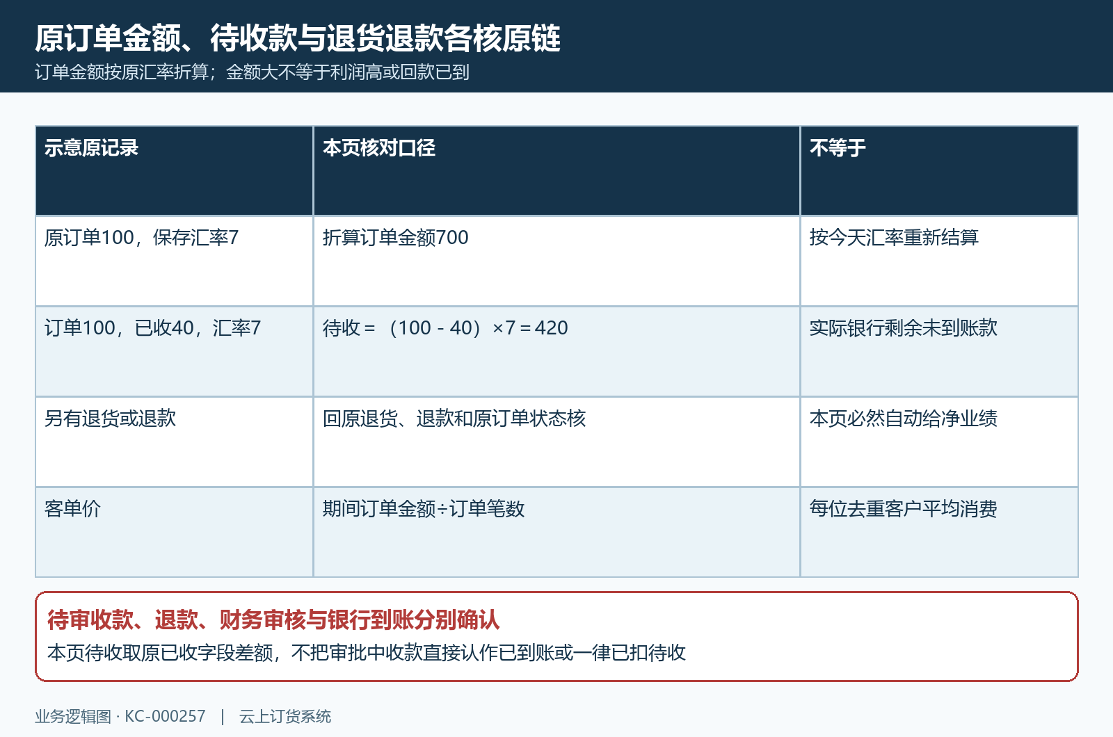
图6：原金额100、保存汇率7及待收420的示意口径；退货退款与真实收款另回原链核。

7 明细分页排序与两类导出各保查询条件
两页初始每页十条，员工行数与订单数量不同。业绩页默认按订单金额降序，拉新页默认按订单数量降序，点击可排序列后仍应核新结果是否成功。没有行点击下钻时，使用员工身份、客户身份和期间到相应原业务列表查询，不假设点金额就能看到全部相关订单。
业绩导出重建同类归集条件，取第一页并设置最多一万条，文件和工作表名为“业绩统计”，包含员工、部门、关联客户、订货客户、订单数、订单金额、待收款金额和客单价。它按订单数降序处理，不能保证和页面按金额排列的顺序一致；页面有条件出现的销售提成也不保证在该文件里有对应列。
拉新文件名和表名为“员工拉新”，字段包含员工、部门、新增客户数、下单客户数、订单数量和订单金额，同样独立重建第一页及上限。两个模式下实际导出是否成功、数量来源与排序要核真实文件，不能仅凭按钮认为无限全量或与当前页完全一致。导出成功提示与文件落地、列完整和业务数据核对是三个结果，应检查真实文件再与原记录对应。
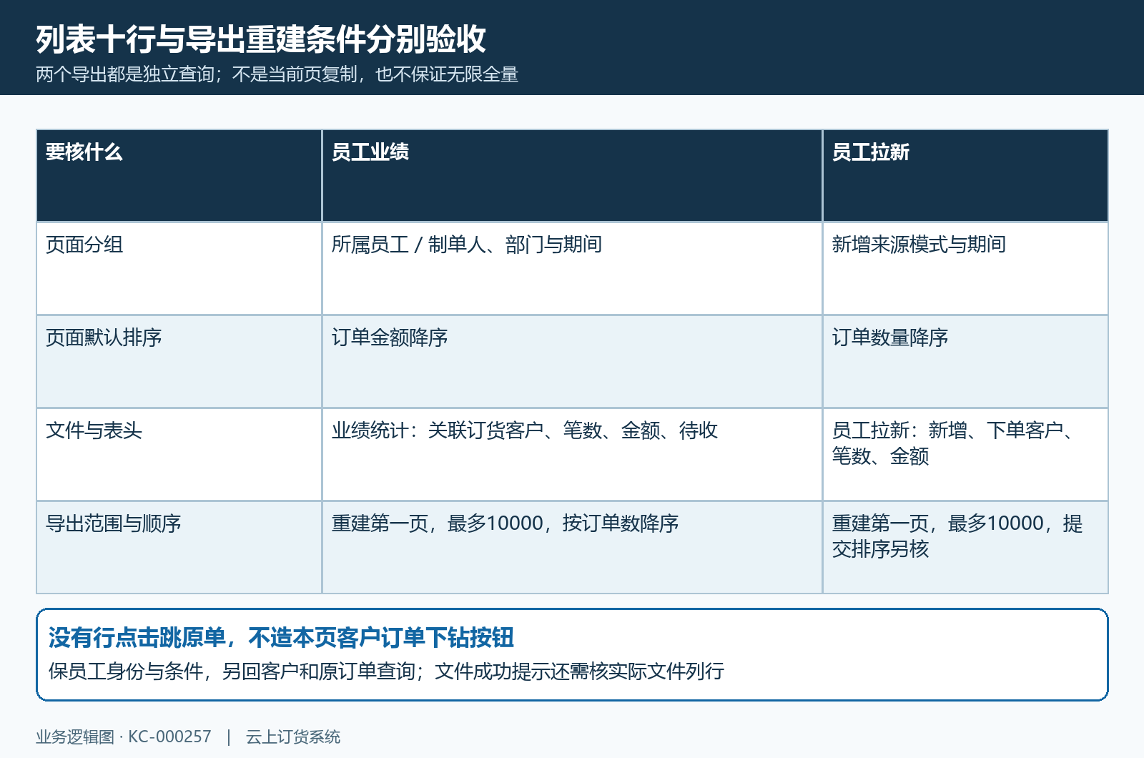
图7：两页十行、不同默认排序和各自文件字段范围；导出重建不等当前页或无限全量。

8 失败零值与归属差额先查本次反馈和原记录
汇总与员工列表分别发起查询，成功后各自更新；一个请求失败时，另一部分更新不代表整页已完成同条件核对。保起止时间、部门、归属页签、当前企业及账号，先确认本次返回，而不是拿留在屏幕上的旧行或默认零值继续评价员工。失败提示按首个原反馈处理，不反复导出或改客户资料试出想要的数字。
账号数据范围也要单独核。业绩链结合当前客户所属和区域权限限制可查对象，不能把原订单保存员工与当前授权客户混为同一层。客户已转交、停用或岗位范围变化时，先确认自己能查看哪些原客户与订单；拉新不同来源模式的当前完整权限、数据加载和导出还需实际验证，不能继承另页的所有授权保证。
核对结果至少保一组客户或注册来源身份、原订单身份、当前所属与原保存员工、创建和选用订单日期、状态、原额、汇率与已收记录，再解释差额。涉及退货退款另保原关联。历史图和这里的规则示意不能代当前运行；未核的同数据结果、岗位权限和实际文件应明确留待核，不用修改金额、归属或日期绕过统计差异。
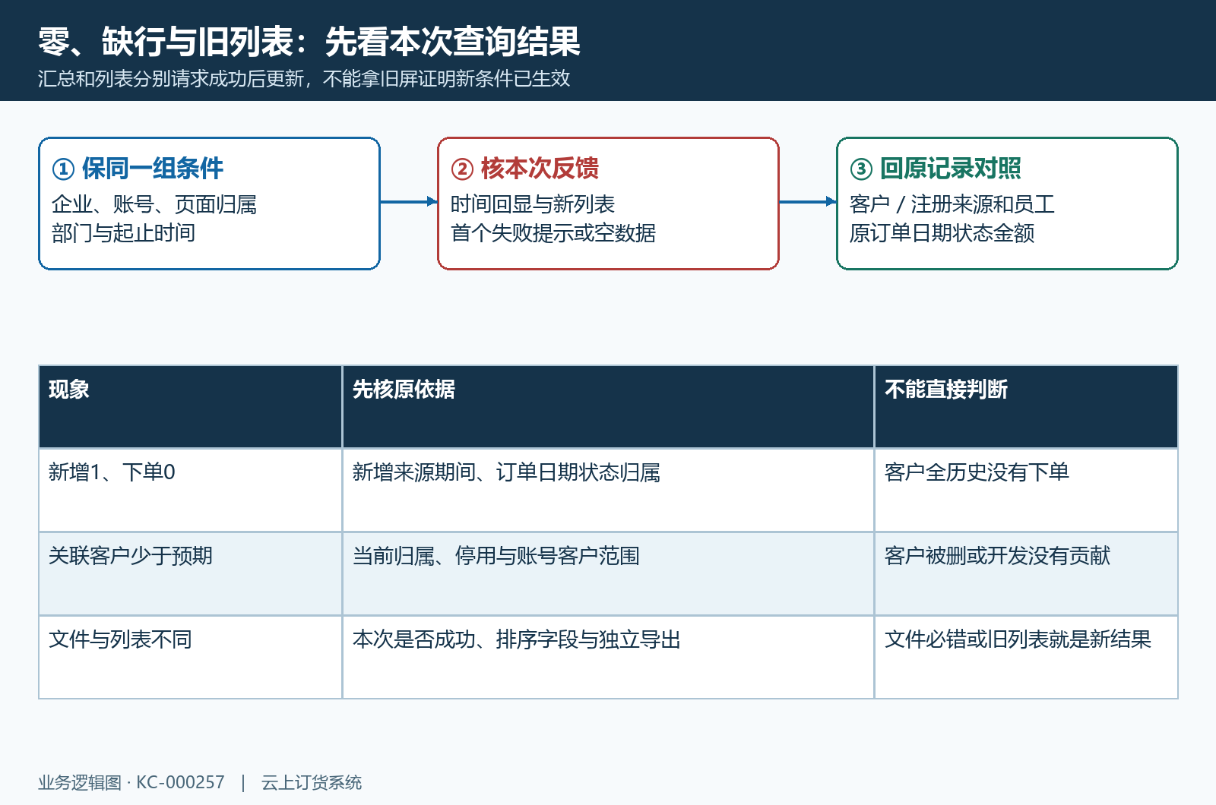
图8：新增零下单、关联客户差额与导出不一致分别沿本次反馈和原记录确认。

下一步学习
- CRM商机录入与分配：导入、地图获客、分配与开通客户｜云上订货系统
- 销售统计分析：客户、商品与增长来源｜云上订货系统
- 报表筛选与导出：保留统计条件并与原始单据复核｜云上订货系统

